答案

1. 选择题

|  |  |  |  |  |  |  |  |  |  |  |
| --- | --- | --- | --- | --- | --- | --- | --- | --- | --- | --- |
| 题号 | 1 | 2 | 3 | 4 | 5 | 6 | 7 | 8 | 9 | 10 |
| 答案 | C | A | D | A | B | B | AC | CD | ABD | AC |

1. 实验题
2. （每空2分，共6分）

答案: (1)同时 (2)不变 (3)平抛运动的竖直分运动是自由落体运动

1. （每空2分，共8分）

答案：(1)ACD　(2)①1 m/s　0.693m. 　②小球从弧形轨道释放的位置变高了

解析：(1)研究平抛运动时，钢球体积越小，所受空气阻力越小，并且记录小球通过的位置越准确，A正确；小球每次从斜槽上的同一位置由静止开始滚下，可保证小球的初速度不变，与钢球和斜槽间的摩擦无关，B错误，C正确；实验时必须使斜槽末端的切线水平，以确保小球水平飞出做平抛运动，D正确．

(2)①根据tan θ＝＝＝，解得t＝

则x＝v0t＝，

可知图线的斜率k＝＝，

解得v0＝1 m/s.

实验中发现θ超过60°后，小球将不会掉落在斜面上，知θ＝60°时，小球落在斜面的底端，

即x＝＝2×12× m＝ m，

解得L＝＝ m=0.693m.

②图线的斜率k＝，从图象可看出，斜率变大，原因是v0变大，所以有可能是小球从弧形轨道释放的位置变高了．

三、计算题

13.答案:（）；（）．

解析:（）由可得，h=45m； 2分

重力所做的功为： *W*=*mgh*=225J； 2分

内重力做功的平均功率为： *P*=；[ 来 源:Z2分

（）末的速度为：； 2分

重力做功的瞬时功率为：． 2分

14.答案：（1），（2）．

解析：汽车通过桥顶时，， 2分

， 2分

解得：． 2分

在圆弧形凹地最低点时， 2分

解得：． 2分

15.答案6.4×103km

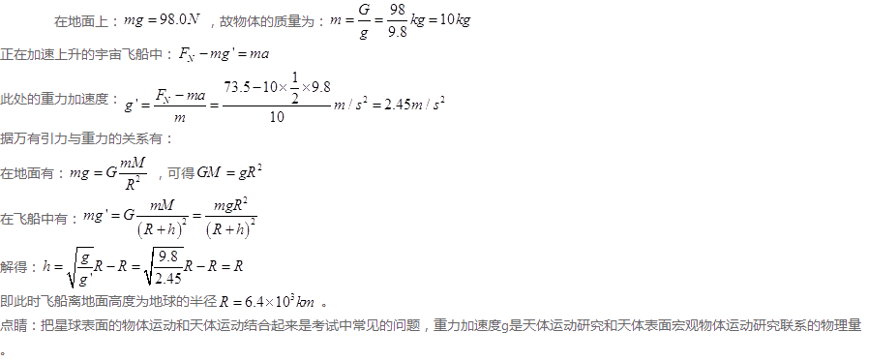

1分

2分

1分

2分

2分

3分

1分

16.答案:（1）2h （2） （3）

解析：（1）小球至B点时速度沿BC斜面方向即与水平方向夹角为45°，设小球抛出的初速度为v0，A点至B点时间为*t*

竖直方向 1分

根据速度的合成tan45°= 2分

水平方向 1分



解得 1分



（2）设小球至B点时速度为，在斜面上运动的加速度为



根据速度的合成 1分



斜面光滑只有重力作用 受力分析可得 2分



根据匀变速直线运动规律 1分

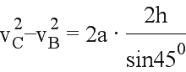

得 2分

（3）小球进入轻筐后做圆周运动，且刚进去时刚好处于圆周运动最低点

1分

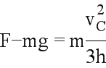

*F*= 2分